DS9-HK2-Tuan 14
Tiết: 64 ÔN TẬP CHƯƠNG 4
Bài 54 (SGK/ 63). Vẽ đồ thị của hai hàm số và trên cùng một hệ trục tọa độ.
a) Qua điểm kẻ đường thẳng song song với trục Ox. Nó cắt đồ thị của hàm số tại hai điểm M và M’. Tìm hoành độ của M và M’.
b) Tìm trên đồ thị của hàm số điểm N có cùng hoành độ với M, điểm N’ có cùng hoành độ với M’. Đường thẳng NN’ có song song với Ox không? Vì sao? Tìm tung độ của N và N’ bằng hai cách:
- Ước lượng trên hình vẽ;
- Tính toán theo công thức.
Bài 55 (SGK/ 63). Cho phương trình .
a) Giải phương trình
b) Vẽ đồ thị và trên cùng một hệ trục tọa độ.
c) Chứng tỏ rằng hai nghiệm tìm được trong câu a) là hoành độ giao điểm của hai đồ thị.
Bài 56 (SGK/ 63). Giải các phương trình:
- b) c)
Bài 57 (SGK/ 63). Giải các phương trình:
a) b)
c) d)
Bài 58 (SGK/ 63). Giải các phương trình:
a) b)
Bài 59 (SGK/63). Giải các phương trình bằng cách đặt ẩn phụ:
a) b)
Bài 60 (SGK/ 63). Với mỗi phương trình sau, đã biết một nghiệm (ghi kèm theo), hãy tìm nghiệm kia:
a), b) ,
c) , d) ,
HƯỚNG DẪN GIẢI
Bài 54 (SGK/ 63). Vẽ đồ thị của hai hàm số và trên cùng một hệ trục tọa độ.
a) Qua điểm kẻ đường thẳng song song với trục Ox. Nó cắt đồ thị của hàm số tại hai điểm và . Tìm hoành độ của và .
b) Tìm trên đồ thị của hàm số điểm có cùng hoành độ với , điểm có cùng hoành độ với . Đường thẳng có song song với không? Vì sao? Tìm tung độ của và bằng hai cách:
- Ước lượng trên hình vẽ;
- Tính toán theo công thức.
Lời giải
* Bảng giá trị:
 | -4 | -2 | 0 | 2 | 4
 | 4 | 1 | 0 | 1 | 4

 | -4 | -2 | 0 | 2 | 4
 | -4 | -1 | 0 | -1 | -4
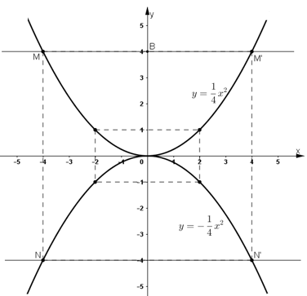
* Vẽ đồ thị

a) Từ đồ thị:
Hoành độ điểm là-4
hoành độ điểm là 4.
b) C1:Từ đồ thị:
Hoành độ điểm là-4
hoành độ điểm là 4.
C2:Tính toán theo công thức:
- Điểm trên : có cùng hoành độ với nên
- Điểm trên : có cùng hoành độ với nên
Bài 55 (SGK/ 63). Cho phương trình .
a) Giải phương trình
b) Vẽ đồ thị y = x² và y = x + 2 trên cùng một hệ trục tọa độ.
c) Chứng tỏ rằng hai nghiệm tìm được trong câu a) là hoành độ giao điểm của hai đồ thị.
Lời giải
- Giải pt
Có
- Vẽ đồ thị 2 hàm số : và : trên một hệ trục toạ độ:

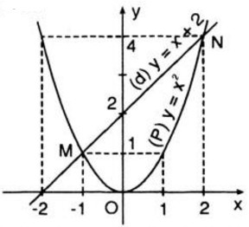
 | -2 | -1 | 0 | 1 | 2
 | 4 | 1 | 0 | 1 | 4

 | 0 | 2
 | 2 | 4

c. Cách 1 :
Với , ta có
với ta có
Như vậy và thoả mãn phương trình của cả hai hàm số
Chứng tỏ và là hoành độ giao điểm của hai đồ thị.

Cách 2: dựa vào đồ thị
Hai đồ thị và cắt nhau tại hai điểm và có hoành độ lần lượt là và .
Điều này chứng tỏ hai nghiệm tìm được ở câu a) là hoành độ giao điểm của hai đồ thị.

Cách 3: phương pháp đại số :
Phương trình hoành độ giao điểm của và :
Điều này chứng tỏ hai nghiệm tìm được ở câu a) là hoành độ giao điểm của hai đồ thị.

Bài 56 (SGK/ 63). Giải các phương trình:
- b) c)
Lời giải
a)
Đặt (ĐK : )
→ Ta có PT:
+) Với
+) Với
Vậy PT có nghiệm là: ; ; ;
b)
Đặt (ĐK : )
→ Ta có PT:
+) Với
Vậy PT có nghiệm là:
;
c)
Đặt (ĐK : )
→ Ta có PT:
Vậy PT vô nghiệm.
Bài 57 (SGK/ 63). Giải các phương trình:
a) b)
c) d)
Lời giải
a)
Ta có
Phương trình có hai nghiệm: ;
b)
Phương trình có hai nghiệm: ;
c)
- ĐKXĐ : và
Phương trình ⇔
TMĐKXĐ
Vậy PT có hai nghiệm là:
d)
Phương trình có hai nghiệm:
Bài 58 (SGK/ 63). Giải các phương trình:
a) b)
Lời giải:
a)
Ta có nên phương trình có hai nghiệm là
Vậy phương trình có nghiệm:
b)
Vậy phương trình có nghiệm:
Bài 59 (SGK/63). Giải các phương trình bằng cách đặt ẩn phụ:
a) b)
Lời giải
a)
Đặt
Phương trình
Ta có nên phương trình có nghiệm
* với , ta có
* với , ta có
Vậy phương trình (1) có 4 nghiệm: ; .
b)
Đặt

Phương trình có dạng
Ta có nên phương trình có 2 nghiệm
* với , ta có
Có phương trình vô nghiệm
* với , ta có
Có
Vậy phương trình có 2 nghiệm: .
Bài 60 (SGK/ 63). Với mỗi phương trình sau, đã biết một nghiệm ( ghi kèm theo), hãy tìm nghiệm kia:
a) , b) ,
c) , d) ,
Lời giải
a) có nghiệm
theo Vi - ét ta có:
Vậy nghiệm còn lại của phương trình là:
b) , có nghiệm
theo Vi - ét ta có:
Vậy nghiệm còn lại của phương trình là:
c) có nghiệm
theo Vi - ét ta có:
Vậy nghiệm còn lại của phương trình là:
d) có nghiệm
Theo Vi - ét ta có:
Vậy nghiệm còn lại của phương trình là: .

